

OBČINA ČRNA NA KOROŠKEM
Center 101, 2393 Črna na Koroškem
Telefon: 02 870 48 10, Fax: 02 870 48 21, e-mail: obcina@crna.si

Datum: 15.09.2025

O B V E S T I L O

Obveščamo vas, da se je pričela sanacija ceste z oznako GC 113001 - Žerjav-Jurin-Križan. Zato lahko prihaja, do krajših delnih zapor zaradi gradbenih del. Dela bodo potekala v dolžini 2.000 m. Začetek sanacije je pri h.š. Jazbina 20, 2393 Črna na Koroškem.

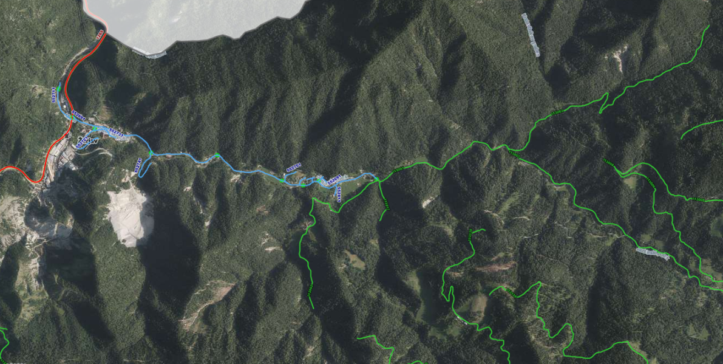
Jazbina 20, 2393 Črna na Koroškem
Območje izvajanja sanacije ceste
ŽERJAV

Prosimo za razumevanje!

Občina Črna na Koroškem

